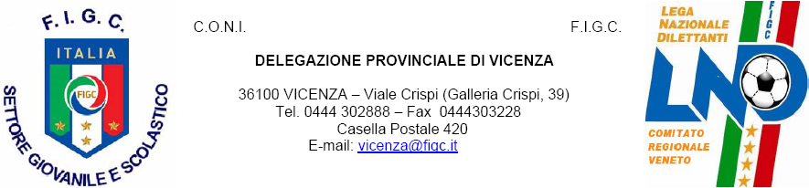

Al Dirigente Scolastico
Al docente Referente delle attività motorie
OGGETTO: Settima edizione del progetto “I valori scendono in campo”
Anche quest’anno il Settore Giovanile e Scolastico della FIGC, d’intesa con il MIUR e L’ANCI, propone agli alunni delle classi terze quarte e quinte della scuola primaria il progetto” I valori scendono in campo”, secondo le modalità sperimentate con successo negli ultimi sei anni. Il percorso didattico riguarderà sei nuclei che le scuole partecipanti potranno scegliere di sviluppare.
- Un mondo di regole, in campo e fuori ( materie coinvolte: Ed. alla Cittadinanza, Ed. Motoria)
- Una storia rotonda, 5000anni tra calcio e curiosità( materie coinvolte: Storia e Geografia)
- Alimentazione e salute, mangia bene e vivi meglio( materie coinvolte: Ed Motoria, Scienze)
- Parole in gioco, costume, letteratura,arte,musica e cinema( materie coinvolte: Italiano, Lingue comunitarie,Arte Immagine, Musica)
- Un calcio ai pregiudizi, il piacere di giocare tutti insieme ( materie coinvolte: ED. alla Cittadinanza)
- Dalla tecnica alla tattica, numeri e segreti del calcio ( materie coinvolte: Ed. Motoria, Arte Immagine, Tecnologia)
Sul sito del settore scolastico FIGC è disponibile il materiale informativo.
Inoltre le scuole che aderiranno riceveranno materiale utile per la conduzione dell’attività motoria, parteciperanno alla festa finale durante la quale saranno premiate le classi e le scuole vincitrici. I tempi per lo sviluppo del progetto sono i seguenti:
- Avvio progetto dicembre - gennaio
- Eventuali incontri formativi dei delegati attività scolastica FIGC con gli insegnati referenti (febbraio -marzo)
- Consegna dei lavori entro il 15 aprile
- festa finale a maggio
Il settore giovanile e scolastico della Delegazione FIGC di Vicenza conta sulla Vostra disponibilità ad aderire e a sviluppare il progetto, assicurando che sarà a disposizione dei docenti per ogni richiesta di intervento o aiuto.
In allegato forniamo scheda di adesione da inviare tramite fax al N. 0444-303228 entro il 10 dicembre 2014.
Il Comitato Organizzativo Locale
Vicenza, 17/11/2014

